第八章 氩弧焊机工作原理
  - 什么是氩弧焊
氩弧焊即钨极惰性气体保护弧焊，指用工业钨或活性钨作不熔化电极，惰性气体（氩气）作保护的焊接方法，简称TIG。
二、氩弧焊的起弧方式
氩弧焊的起弧采用高压击穿的起弧方式，先在电极针（钨针）与工件间加以高频高压，击穿氩气，使之导电，然后供给持续的电流，保证电弧稳定。
三、氩弧焊的一般要求
- 对气体的控制要求：要求气体先来后走，氩气是较易被击穿的惰性气体，先在工件与电极针间充满氩气，有利于起弧；焊接完成后，保持送气，有助于防止工件迅速冷却防止氧化，保证了良好的焊接效果。
- 电流的手开关控制要求：要求按下手开关时，电流较气延迟，手开关断开（焊接结束后），根据要求延时供气电流先断。
- 高压的产生与控制要求：氩弧焊机采用高压起弧的方式，则要求起弧时有高压，起弧后高压消失。
- 干扰的防护要求：氩弧焊的起弧高压中伴有高频，其对整机电路产生严重的干扰，要求电路有很好的防干扰能力。
四、氩弧焊机与手弧焊机的工作电路的差别
氩焊机与手弧焊机在主回路、辅助电源、驱动电路、保护电路等方面都是相似的。但它在后者的基础上增加了几项控制：1、手开关控制；2、高频高压控制；3、增压起弧控制。另外在输出回路上，氩弧焊机采用负极输出方式，输出负极接电极针，而正极接工件。
五、氩弧焊机的工作原理
氩弧焊机在主回路、辅助电源、驱动电路、保护电路等方面的工作原理是与手弧焊机是相同的。在此不再多叙述，而着重介绍氩弧焊机所特有的控制功能及起弧电路功能。
- 手开关控制
手开关原理图如图8.1
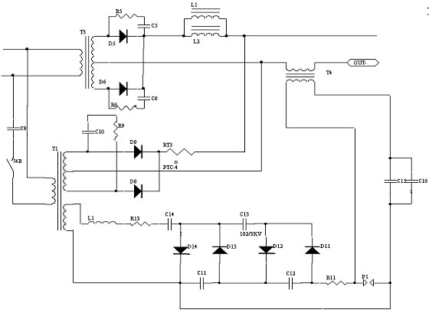

图8.1
氩弧焊机要求氩气先来后走，而电流则后来先走（相对气而言），这此都是通过手开关控制实现的。
由图知：当焊机主开关合上后，辅助电源工作，给控制电路提供了24V的直流电。手开关未合上时，24V直流电通过电阻R₅使Q2导通， CW3525芯片的8脚经过T形滤波器（L₅、C₅组成，抗干扰用）对地短路，此时，CW3525处于封波状态，电路无输出；手开关合上时，24V直流电通过电阻R_{4、} R₈使Q1导通，Q2基极被拉低而关断，24V直流电通过电阻R_{6、} R₇使Q3导通继电器J3A吸合，使控制气体供给的电磁阀工作，给焊接供气。而8脚电位由于缓起动电阻，电容的作用缓慢增长，经过一定时间，CW3525开始工作，电路开始输出功率。这样，电流就较气延时供给延时时间由缓起动动阻、容值决定）。
电磁阀为气体供给控制器件，当继电器J3A合上，电磁阀中的电感线圈获得电流，产生磁能，把铁块吸离气管管口，气体通过电磁阀供给焊接。
手开关控制电路中，电感线圈L₁~L₄及C₁、C₂起到防止干扰而使手开关误导通的作用。
- 手开关合上时，由于Q3导通继电器J3A吸合，电磁阀打开供气。辅助电源向电容C₁₇充电。而由于热敏电阻RT4、RT5的限流，使得手开关不到于因电流过大而损坏；
2、焊接结束，手开关断开后，Q2导通，CW3525 的8脚电位被拉低，电路停止输出，而C₁₇上仍充有电能，它通过R6、R7放电供给Q3导通，保持电磁阀导通延时供气。实现了焊接对电流、气体的控制要求。
- 高频、高压电流的产生与控制
  - 产生：氩弧焊机的起弧需要高压，为了能在手弧焊机的基础上产生高压并送到输出回路，采用了如图8.2的电路。
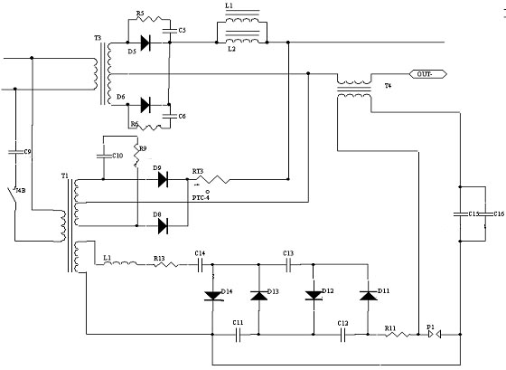

图8.2
  - 工作原理：
    - 升压变压器；图中变压器为24：70，将307电压升高约3倍。
    - 采用4倍压整流电路；如图（C₁₁~C₁₄、D₁₁~D₁₄）来产生高压：①当升压变压器（T1）初级流过一正脉冲电流时（电压值为U），N2产生一上正下负（正向）的感应电动势，并给电容C₁₄充电，使电容C₁₄的端电压也为U，（方向如图）；且由于线圈续流和D₁₄的作用，在主变中无电流流过时，C₁₄也不能放电；②升压变压器流过一等值的负脉冲电流时，在N2上产生一上负下正的感应电动势（值为U），给C₁₁充电，使得C₁₁上的压降VC11=VC14+U感应 =2V，方向如图；③升压变压器T1再流过一正脉冲电流时，N₂上又产生上正下负的感应电动势，这时，电容C13充电，端电压V_{C13}=V_{C11}+U感应-V_{C14}=2V，方向如图；④升压变压器的电流方向再次改变，使得N₂上的感应电动势方向为上负下正，这时，电容C12得到电能，且V_{C12}=VC₁₃+V_{C14}-V_{C11}=2V，方向如图，这样，在A、B间便形成了4U的压降。
  - 高频振荡发生器：（由L₃（N₃）、C₅、放电嘴组成）
①A、B两点的压降达到4V（V为逆变器输出电压，约1KV），给电容C₁₅充电；
②放电嘴因高压击穿放电，此时，相当于短路L₃、C₁₅；
③L₃、C₁₅产生高频振荡，f=L/2π√LC
④由于输出能量的不断补充，使得每隔一定时间，L₃、C₁₅便产生高频振荡电流，并通过T₄次级输出到输出。由于T₄上要通过高频高压的电流，其技术参数要求严格，它的质量是起弧难易，焊接效果的决定性因素。
- 控制
输出回路中有高频高压电流后，保证了起弧，可如果防护不当，高频高压电流便会反向击穿二次整流中的整流管，甚至损坏主变T₁初级线圈所联接的电路，而且，高频高压只是在起弧时使用，起弧后，便不再需要，所以，需适时断开高频高压发生器，其控制电路如图8.3所示
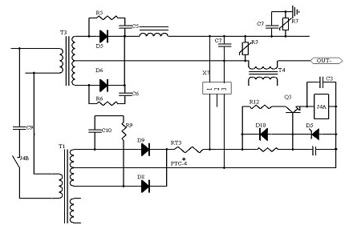

图8.3
①防干扰控制：在输出端的正负极间接有压敏电阻与电容，其对于高频高压电流来说明相当于短路同时，正负端都接有抗高频的电感线圈，这样，就控制了高频高压电流反窜到二次整流的电路中，只在输出端形成回路。同时，接在正极与机壳间的电阻（压敏）和电容也能有效地防止高频电流及其它干扰。
②高频高压电流的产生与关断控制：高频高压电流的产生与关断都由继电器J控制，手开关全上时，把S₂合上，这时，电路工作，输出约56伏的直流电压，它使继电器动作，吸合J_{A}，使高频高压电路工作，产生高频高压电流输出，引起电弧，电弧一引起，输出回路便出现大电流，流经电抗器（电感线圈）；由于电感的续流作用，能使电抗器正端（图中A点）电压降到很低的电位（甚至为负值），这时，继电器被可靠地断开，高频高压发生器停止工作，完成了对高频高压电流的控制。
- 增压起弧控制
为了保护轻易起弧，提供焊接质量，氩弧焊机还在输出端增设了一个增压起弧的装置，其利用高频高压发生器的变压器的另一组次边作为增压变压器，使得高频高压发生器工作时，也同时抬高了输出端的电压，保证起弧，起弧后，增压装置也随着高频高压电流发生器一起被断开。其原理图如图8.2

